我的追憶專欄_(4) 難忘的埔里基立屋音樂

李家同

我走到哪裡就會去找小吃店，在埔里我最喜歡去的一個餐館叫做「基立屋」，以下是它的照片，你可以看出來這是一個很有品味的地方。

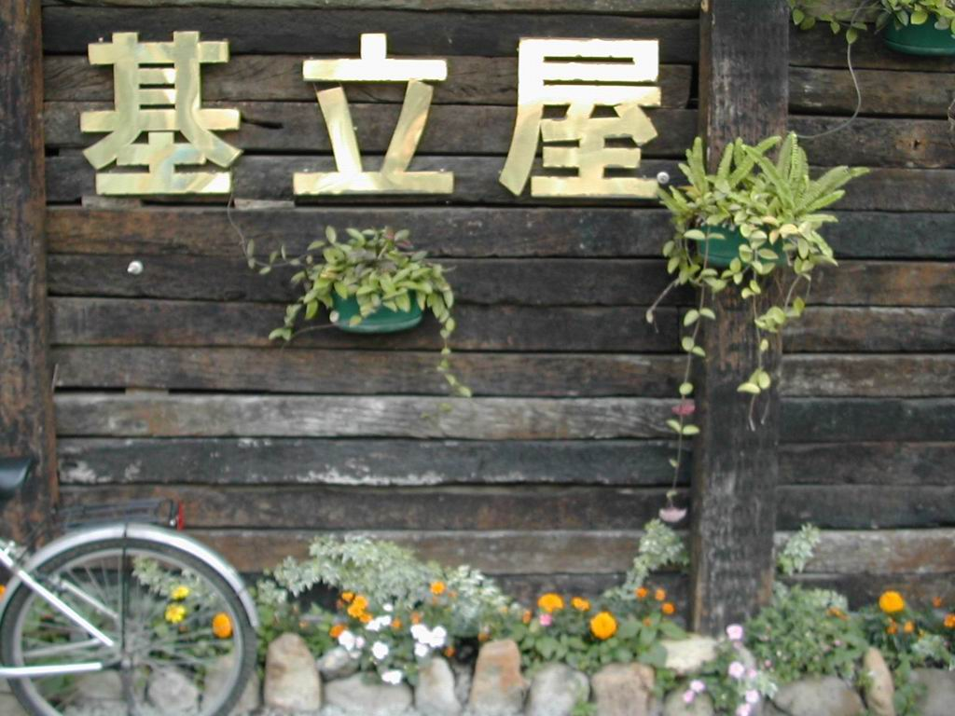

基立屋是不需要冷氣的，因為它兩面牆都是大幅度的玻璃窗，而且在一個小山丘上，可以看到省14號公路，黃昏的時候大批的鷺鷥會回到山谷下面的田裡。我到現在還記得那裡的一隻大狗，這隻狗叫做Puppy，當然我看到牠的時候牠已經不是小狗了。基立屋的老闆是一對中年的夫妻，還有一位老奶奶也會來吃飯，Puppy就會跟她來，然後跟她回去。

為什麼叫基立屋？慢慢我就懂了，應該是「基督立的屋」。當然到了聖誕節附近的時候，在這裡吃飯永遠可以聽到聖誕節的聖歌。

可是最令我難忘的是基立屋所放的音樂，我一開始是沒有注意這些音樂，後來發現這些音樂中很多都是愛爾蘭和蘇格蘭的民歌，難怪我覺得非常好聽。為什麼有這麼好的音樂？這是因為當時他們有一位年輕的服務生，這些音樂都是他收集了以後撥放的，因此我就哀求給我這些音樂，他了我五張CD，我將它們珍藏在電腦裡。

我發現這位年輕人所蒐集的音樂除了愛爾蘭和蘇格蘭的民歌以外，還有很多古典音樂，可是這些古典音樂好像也是經過特別揀選的，他好像非常喜歡拉哈曼尼諾夫和普西尼的音樂，也蒐集了大批的有中國調子的音樂。我特別喜歡他的一些有關英國古堡的音樂，這些音樂的名稱叫做Cathedrals of Castles，一聽了以後就會將你帶到英國的古堡去。

說實話，很少人有這種品味的，很多大學生對古典音樂一竅不通，普西尼是誰他們完全不知道，可是我知道這位服務生沒有什麼高學歷，為什麼他能夠欣賞這種一般年輕人所不可能欣賞的音樂，我至今沒有答案。我只有一種感覺，那就是他不能隨波逐流，他一定有很多他自己的想法，這些想法使他慢慢地與眾不同，所以他肯遠離家鄉到這一個小山上去服務。至少在這裡他可以孤獨地欣賞那些優美的音樂，沒有人會去打擾他。

可惜，基立屋現在已經不見了，據說老闆和他的太太都年紀大了。可是我還是可以聽基立屋的音樂，每一次聽到基立屋的音樂，我又回想起那裡可以看到的黃昏，也可以看到大批白色的鷺鷥回到山谷下面來。

